Projektarbeit: Pacman

# von Niklas Kaddatz, Jonas Heidecke und Philipp Winter

# Überblick

Im Zuge unserer Projektarbeit haben wir das bekannteste Arcade-Game aller Zeiten (Wikipedia) ***Pacman*** nachprogrammiert. Es wurde von dem japanischen Spielerhersteller *Namco* 1980 entwickelt und von *Midway Games* vertrieben.

# Spielprinzip

Der Spieler steuert den sogenannten Pacman, eine kleine gelbe Spielfigur, welcher zum Ziel hat einen möglichst hohen Score zu erreichen. Dies erreicht er durch das Essen von Objekten auf dem Spielfeld, welche jedoch teilweise Besonderheiten besitzen. Sind alle Points bzw. Punkte gegessen dringt der Spieler in das nächste Level vor. Vom Spielprinzip ändert sich hierbei nichts, lediglich die Bewegungsgeschwindigkeiten werden erhöht wodurch sich auch der Schwierigkeitsgrad erhöht. Im Gegenzug erhält der Spieler im Durchschnitt bei jedem dritten geschafften Level ein zusätzliches Leben.

Die sogenannten Geister behindern den Spieler dabei insofern, als das sie im normalen Zustand den Pacman-Charakter auf Berührung fressen, wodurch der Spieler ein Leben verliert. Um diesem entgegenzukommen kann der Spieler die sogenannten C*oins* bzw. Münzen essen und hat nun die Möglichkeit für 4 Sekunden die Geister zu fressen, wobei dies durch eine blau-weiß-blinkende Textur der Geister gekennzeichnet wird. Ist ein Geist gefressen befindet er sich für einige Zeit in einer *Cooldown-Phase*, erscheint danach in der Geister-Basis erneut. Wird dagegen der Spieler aufgegessen, kehren alle Charaktere auf ihre Startpositionen zurück, gegessene *Points* und *Coins* erscheinen jedoch nicht wieder.

Dieser Vorgang wird nun solange wiederholt, wie der Spieler mindestens 1 Leben besitzt, lediglich durch die Erschöpfung der Ausdauer des Nutzers ist also ein Ende möglich.

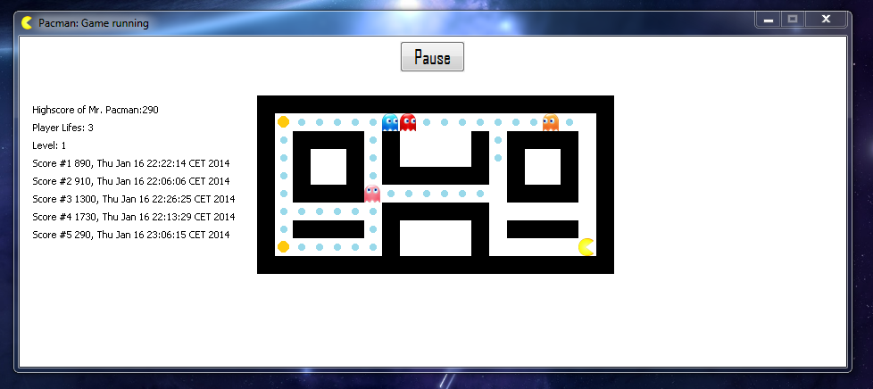Zusätzlich zum Einzelspielermodus bieten wir einen 2-Spielermodus an, bei dem die sogenannte *Mrs. Pacman* erscheint und ihren Mann im Kampf gegen die Geister unterstützt.

# Steuerung

Die Steuerung erfolgt wie folgt:

Der jeweils zu drückende Button auf der Tastatur

|  |  |  |  |  |
| --- | --- | --- | --- | --- |
| Charakter | Norden | Osten | Süden | Westen |
| Mr. Pacman | ↑ | → | ↓ | ← |
| Mrs. Pacman | W | A | S | D |

# Anlagen

*Klassendiagramm* des gesamten Projekts

*Sequenzdiagramm:* Ablauf des Kollisionshandlings in model.Pacman.eat(Target)